武汉大学 化学与分子科学学院
基础化学实验02课程实验报告
实验名称 | 三草酸合铁（Ⅲ）酸钾的制备及其性质 |  |  |  |  | 指导老师 | 胡锴
姓 名 | 郑金涛 | 年级 | 大一 | 学号 | 2025302033013 | 成 绩 | B
- 实验目的 四、 实验内容（步骤及现象）
- 实验原理 五、 数据记录和处理
- 实验试剂及仪器（试剂物理常数、装置图等） 六、 结论、问题和讨论（习题、实验讨论、反思及改进）
- 实验目的
1.制备三草酸合铁（Ⅲ）酸钾，学习简单配合物的制备方法
2.练习用“溶剂替换法”进行结晶操作
3.能解释酸度，浓度等对配位平衡的影响。比较配位离子的相对地位
4.了解光化学试验的原理，操作

- 实验原理
配合物三草酸合铁（Ⅲ）酸钾为翠绿色的单斜晶体，溶于水，难溶于乙醇。往该配位化合物的水溶液中加入乙醇后，可析出 结晶。此结晶水合物在100会失去结晶水，230 分解。此外，三草酸合铁酸钾能吸收光能发生光化学反应，生成黄色的草酸亚铁。草酸亚铁沉淀颗粒较大，易于沉降，此外 在温度高于100 时分解。Fe（II）与六氰合铁（III）酸钾反应生成蓝色的 KFe[Fe(CN)6]。本实验是以铁盐 (NH4)2 SO4·FeSO4 · 6H2O 摩尔盐为原料，首先摩尔盐与草酸反应制备得到难溶性的 FeC2O4·2H2O；然后在有存在下，用 将 氧化成 ，同时有 生成；其后加适量的 溶液，可使其完全转化成配合物；最后利用化合物的溶解性特点，利用溶剂替换法使目标产物从溶液中析出。每一种配离子，在水溶液中均同时存在配位和电离过程，即所谓配位平衡： 其平衡数用 表示，根据结合配体数目不同，分为一级、二级、三级......稳定常数。平衡数反应在一定程度上反映了配合物的稳定性。如其他化学平衡一样，配位平衡也会因为外界环境的变化而发生移动，如向在溶液中加入酸、碱、沉淀剂或 配位能力强的配合剂，将会改变 或 离子的浓度，使配位平衡移动，甚至平衡遭到破坏或转化成另一种配合物。

- 实验试剂及仪器
名称 | 分子式 | 分子量 | 密度 | 熔点 | 沸点 | 性状
草酸亚铁 |  | 144 | 1.25 | 无 | 无 | 黄色晶体
三草酸合铁酸钾 |  | 437 | 2.133 | 160 | 高于160分解 | 翠绿色晶体
铁氰化钾 | KFe[Fe(CN)6] | 329 | 1.85 | 100 | 无 | 深红色晶体
硫酸亚铁铵 | (NH4)2SO4·FeSO4 · 6H2O | 392 | 1.86 | 无 | 无 | 浅蓝绿色晶体

- 实验内容
- 制备三草酸合铁（Ⅲ）酸钾
制
称取7.49g (NH4)2 SO4·FeSO4 · 6H2O，加28ml蒸馏水溶解，加数滴 3mol/L硫酸，另称取 2.59 g加18.5ml蒸馏水溶解，将两溶液混合，加热至沸，同时不断搅拌以免暴沸，维持微沸约4min后停止加热。倾笔法进行分离，得到的固体进一步用热蒸馏水少量多次洗涤，再进行倾笔法直至洗净。向洗涤液中加入少量盐酸，再加入BaCl₂直至无沉淀生成说明洗净。

进行氧化与配位反应制备K[Fe(C₂O₄)₃]
称5.24g K₂C₂O₄·H₂O，加15mL 蒸馏水，微热使之溶解，将所得K₂C₂O₄ 溶液加到已洗净的FeC₂O₄·2H₂O中，将盛混合物的容器置于40℃左右的热水中，慢慢滴加12mL 6％H₂O₂溶液，边加边充分搅拌，烧杯内部颜色变得很深，几乎为黑色。将溶液边充分搅拌边加热至沸，随后加入9mL 0.5mol·L⁻¹ H₂C₂O₄溶液，在保持微沸的情况下，继续滴加8ml 0.5mol·L-1H₂C₂O₄，至溶液完全变为透明的绿色。

用溶剂替换法析出结晶
往所得透明的绿色溶液中加入乙醇，将一小段棉线悬挂在溶液中，棉线固定在一段小木棍上并将烧杯盖好，静止一周，等待其沉淀。一周后，使用抽滤将固体分离出来，往晶体上滴少量乙醇，继续抽干，置于表面皿上，放入烘箱内烘20min，称重。

- 产品的光化学试验

取0.5mL 上述产品的饱和溶液与等体积的0.5mol·L⁻¹ K₃Fe(CN)₆溶液混合均匀。用毛笔蘸此混合液在白纸上写字，字迹经阳光照射后，由浅黄色变为蓝色。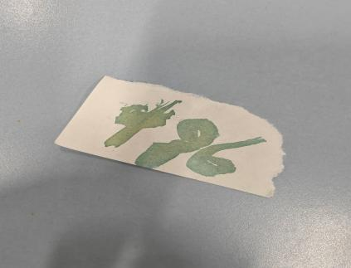

- 配合物的性质
准备过滤产品时得到的上清液
- 检定Ｋ⁺: 取少量0.1mol·L⁻¹ K₂C₂O₄ 及上述上清液
，分别与饱和酒石酸氢钠NaHC₄H₄O₆溶液作用。充分摇匀，
观察现象。一段时间后发现底部有沉淀生成。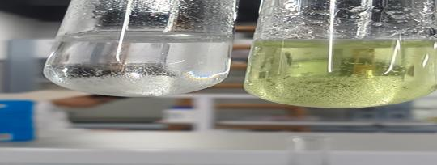
- 检定C₂O₄²⁻
在少量 0.1mol·L⁻¹K₂C₂O₄及上清液中分别加入2滴0.5mol·L₋₁CaCl₂溶液，观察现象，发现试管中出现浑浊。
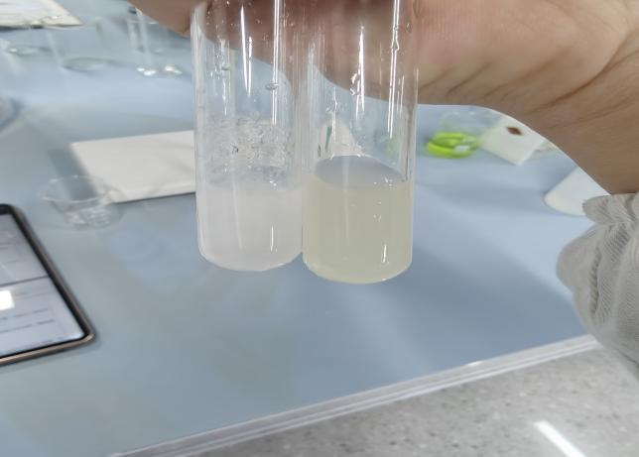

- 检定Fe³⁺
在少量0.2mol·L⁻¹FeCl₃及产品溶液中，分别加入1滴 1mol·L⁻¹KSCN 溶液，观察现象，前者溶液出现血红色，后者溶液颜色微微变深。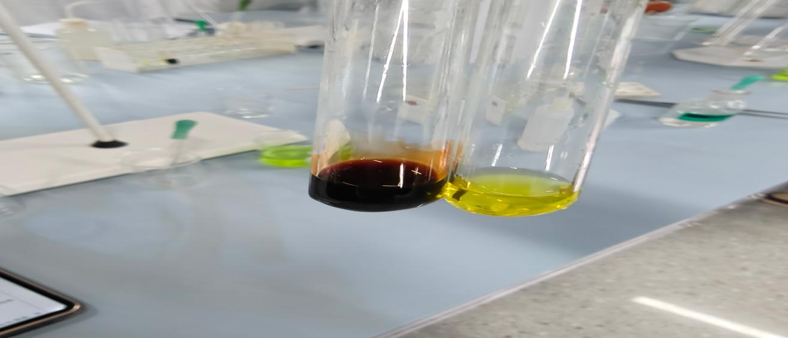

b.酸度对配合平衡的影响
（1）在两支盛少量上清液的试管中，各加1滴1mol·L⁻¹KSCN溶液，然后分别滴加6mol·L⁻¹的HAc和3mol·L⁻¹H₂SO，加有硫酸的管中颜色变深，加有醋酸的管中颜色也有微微变化。
₄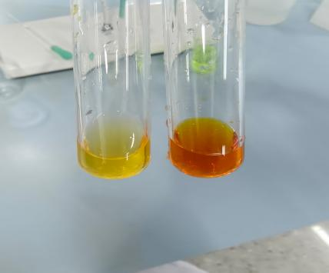

- 在少量上清液中滴加2mol·L-1 氨水，试管中出现棕色浑浊。
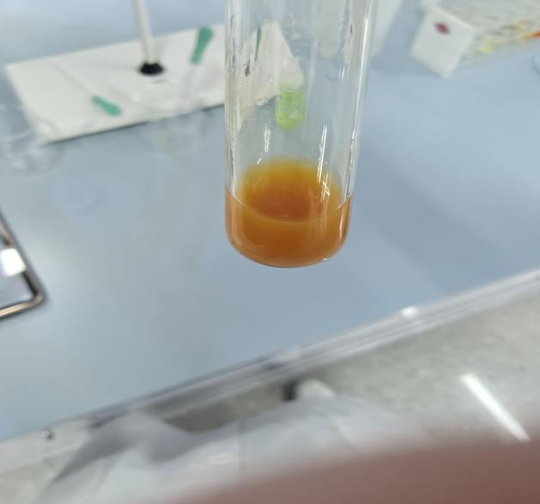

c.沉淀反应对配合平衡的影响

在少量上清液中加1滴0.5mol·L⁻¹ Na₂S溶液，出现黑色絮状沉淀。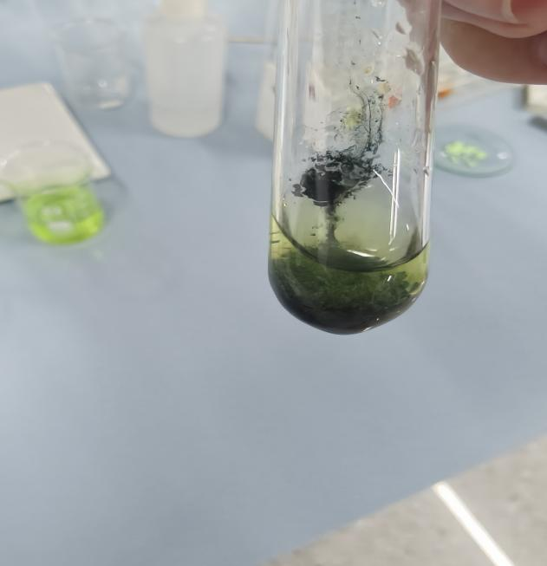

d.配合物相互转变及稳定性比较
（1）往少量0.2mol·L⁻¹FeCl₃溶液中加1滴1mol·L⁻¹KSCN，溶液立即变为血红色，再往溶液中滴入1mol·L⁻¹NH₄F，至血红色刚好褪去。将所得FeF²⁺ 溶液分为两份，
往一份溶液中加入1mol·L⁻¹KSCN。
往另一份FeF²⁺溶液中滴入1mol·L⁻¹K₂C₂O₄，至溶液刚好转为黄绿色，记下K₂C₂O₄用量，再往此溶液中滴入1mol·L⁻¹NH₄F，至黄绿色刚好褪去。
KSCN滴加了20滴
K₂C₂O₄滴加了4滴
NH₄F滴加了10滴

- 在0.5mol·L-1K3[Fe(CN)6]和上清液中分别滴入2mol·L-1NaOH。现象如下，
上清液的管中出现棕色浑浊，前者棕色较淡。
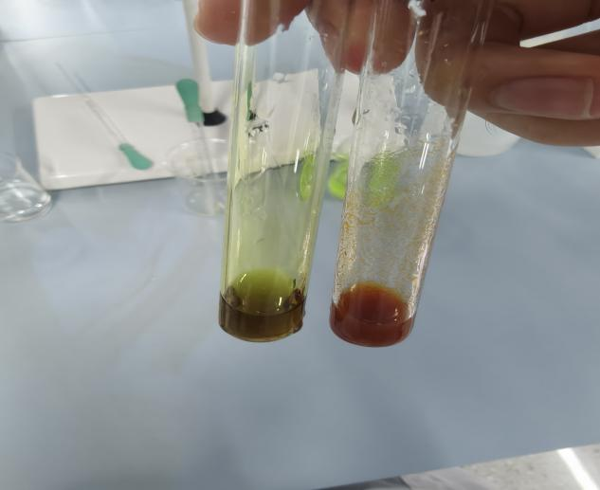

产率和产量？

- 结论、问题和讨论
- 在三草酸合铁（Ⅲ）酸钾制备的实验中：
- 加入过氧化氢溶液的速度过慢或过快各有何缺点?用过氧化氢作氧化剂有何优越之处?
缺点：
过慢：Fe²⁺ 在弱酸性条件下易被空气氧化不完全，且可能水解生成沉淀，反应时间过长。
过快：局部浓度过高，Fe²⁺被迅速氧化为 Fe³⁺，立即生成 Fe(OH)₃ 沉淀，难以再与 C₂O₄²⁻配位，导致产率降低、产物不纯。
优越性：
H₂O₂ 还原产物为 H₂O，无污染。
氧化能力强，反应温和可控。
不引入金属离子或其他难除杂质。

- 最后一步能否用蒸干溶液的办法来提高产率?

不能

加热蒸干会导致配合物分解（230°C 分解）。
会使产物失去结晶水，变为无水物或分解产物。

- 制得草酸亚铁后，要洗去哪些杂质?

多余的草酸（H₂C₂O₄）
硫酸铵（(NH₄)₂SO₄）
硫酸（H₂SO₄）
其他可溶性副产物
- 能否直接由Fe3+制备K3[Fe(C2O4)3]?有无更佳制备方法?查阅资料后回答。
可以直接：
将 FeCl₃ 或 Fe(NO₃)₃ 与 K₂C₂O₄ 按物质的量比 1:3 混合即可生成 K₃[Fe(C₂O₄)₃]。
但存在缺点：
Fe³⁺易水解生成 Fe(OH)₃ 沉淀，需严格控制 pH，否则产率低、产物不纯。
更佳方法（本实验所用）：
先用 Fe²⁺与草酸生成 FeC₂O₄，再用 H₂O₂ 氧化为 Fe³⁺，同时在草酸根存在下直接配位。该方法可避免 Fe(OH)₃ 沉淀，产物纯度高。

（5）哪些试剂不可以过量?为什么最后加入草酸溶液要逐滴滴加?
不可过量的试剂：

H₂O₂：过量会氧化草酸。
H₂C₂O₄：过量会使三价铁被还原，生成草酸亚铁，降低结晶产率。

逐滴滴加草酸的原因：

控制 pH 缓慢升高，避免局部碱性生成 Fe(OH)₃ 沉淀。
使 Fe³⁺完全转化为 [Fe(C₂O₄)₃]³⁻，防止沉淀生成。

（6）应根据哪种试剂的用量计算产率?

应根据 摩尔盐（硫酸亚铁铵）的用量计算产率。因为它是实验中铁的唯一来源。
从 Fe²⁺→ FeC₂O₄ → K₃[Fe(C₂O₄)₃]，铁原子守恒，因此理论产量由铁的总物质的量决定。

- 影响配合物稳定性的因素有哪些?
因素 | 说明
中心离子 | 电荷越高、半径越小，稳定性越高
配体性质 | 碱性越强、螯合作用越强，稳定性越高
空间效应 | 配体体积过大、空间位阻大会降低稳定性
pH 值（酸度） | 酸度增加，H⁺ 与配体结合，破坏配合平衡
浓度 | 配体浓度越高，配合物越稳定
温度 | 一般升温有利于配位平衡移动，但过高会导致分解
沉淀剂 | 存在沉淀剂会与中心离子结合，破坏配合物
氧化还原反应 | 若中心离子被氧化或还原，配合物可能被破坏

